BOG-BOOST

Sistema de información para la gestión y comercialización de los negocios del Mercado de las Pulgas de San Alejo en Bogotá

Equipo de Desarrollo:

Anyela Tatiana Sosa Retavisca
Gabriel Arturo Olaya Moreno
Mariana Zukin Duarte
Monica Yineth Robledo Meza

Presentado a:

Instructor Edwin Marin
Ficha: 3278638

ANÁLISIS Y DESARROLLO DE SOFTWARE
SENA CENTRO DE ELECTRICIDAD, ELECTRÓNICA Y TELECOMUNICACIONES
AÑO 2025

RESUMEN EJECUTIVO

- ASPECTOS GENERALES DEL PROYECTO

1.1 Planteamiento del problema
El Mercado de las Pulgas de San Alejo, ubicado en el centro de Bogotá, es un espacio cultural y comercial de gran importancia, reconocido por la diversidad de antigüedades, artesanías y diferentes artículos que se ofrecen allí. Sin embargo, los negocios que se encuentran en el mercado se enfrentan a diversas limitaciones que dificultan su adaptación a las nuevas dinámicas del comercio.
En primer lugar, los comerciantes no cuentan con un medio, ni un catálogo digital que les permita dar a conocer y vender sus productos en línea, ya que, la comercialización de los artículos se restringe únicamente al espacio físico del mercado, lo que reduce el alcance de los negocios y limita las oportunidades de posicionarse en su mercado objetivo.
Por otra parte, la gestión del stock de los negocios carece de un sistema estructurado, ya que en muchos casos se realiza de manera manual o simplemente no se lleva a cabo. Esto genera dificultades en el control de los productos disponibles, puede ocasionar pérdidas tanto de productos como económicas afectando la administración general de los negocios.
Adicionalmente, el mercado cuenta con un mapa digital disponible en su página web de información, pero este resulta poco práctico, funcional e interactivo, lo que dificulta la ubicación de los puestos y genera desorientación en los visitantes. Esto afecta la experiencia de las personas que buscan recorrer y explorar el mercado de manera organizada.
En conjunto, estos factores no solo perjudican la experiencia y accesibilidad de los visitantes y/o compradores, sino que también limitan la competitividad de los comerciantes, reduciendo la capacidad del mercado para posicionarse en un entorno cada vez más digitalizado.
¿Es posible que el desarrollo de un sistema de información optimice la gestión y potencialice la comercialización de los negocios del Mercado de las Pulgas de San Alejo en Bogotá, teniendo en cuenta los intereses de los comerciantes y de los clientes potenciales de BOG-BOOST?

1.2 Objetivo general

Desarrollar una plataforma web-móvil que permita a los pequeños negocios del Mercado de las Pulgas del centro de Bogotá facilitar la publicación, gestión y comercialización de sus productos, estableciendo un medio directo con personas interesadas, logrando así, una mayor visibilidad y crecimiento de los negocios .

1.3 Objetivos específicos

- Establecer un proceso de registro, inicio de sesión, administración del perfil, calificación y comentarios para fomentar la participación.

- Diseñar un catálogo digital en línea para la organización, exhibición y venta de productos de los negocios del MPSA.

- Incluir carrito, pagos en línea y ticket de pago para facilitar las compras.

- Implementar una herramienta digital de gestión de stock que permita a los comerciantes un control estructurado.

- Ofrecer al administrador herramientas de control y análisis que le permitan supervisar usuarios, comercios y la experiencia general de la plataforma.

- Diseñar un mapa digital práctico e interactivo para la localización de los puestos físicos dentro del mercado.

- Crear una herramienta de consulta de productos con funcionalidades de búsqueda, filtrado y categorización.

1.4 Justificación del proyecto
El Mercado de las Pulgas de San Alejo presenta limitaciones en la visibilidad de los productos, la gestión de inventarios y la experiencia de los visitantes debido a la falta de herramientas digitales adecuadas. Esta situación no solo afecta a los comerciantes y compradores, sino también a la Asociación del Mercado, que ve reducida su capacidad de fortalecer y posicionar este espacio cultural y comercial en un entorno cada vez más digitalizado.
Ante este panorama, resulta necesario el desarrollo de un sistema de información que integre un catálogo digital interactivo, herramientas de gestión de inventarios y un mapa funcional que optimice la experiencia tanto de comerciantes como de visitantes. A diferencia de otras iniciativas digitales que se enfocan únicamente en brindar visibilidad, esta propuesta se plantea como una solución práctica y completa, capaz de no solo la promoción en línea de los artículos, sino también el control interno y estructurado de los negocios.
Este proyecto es relevante porque permitirá ampliar el alcance de los comerciantes mediante la presencia en entornos digitales, al tiempo que moderniza la administración de los productos y mejora la organización interna. De esta manera, el sistema contribuirá a generar mayor competitividad dentro del mercado, respondiendo a las dinámicas actuales del comercio digital y a las expectativas de los consumidores, quienes demandan experiencias de compra más ágiles y accesibles.
En este sentido, la iniciativa representa una oportunidad de transformación que beneficiará directamente a los comerciantes, al incrementar sus oportunidades de venta, y a los visitantes, al enriquecer su experiencia con un entorno más ordenado, intuitivo e inclusivo. Asimismo, fortalecerá el rol de la Asociación del Mercado de las Pulgas de San Alejo, dotándola de una herramienta tecnológica que aumentará el valor y la proyección del mercado en el ámbito cultural y comercial de la ciudad.

1.5 Antecedentes

En los últimos años, el auge del emprendimiento en Colombia ha sido significativo, sin embargo, gran parte de estos emprendimientos enfrentan el desafío de obtener reconocimiento debido a la falta de recursos para invertir en publicidad o medios propios.
Por esta razón, han surgido plataformas como:

1.5.1 Plataforma Centro
Es una iniciativa de la Fundación Gilberto Alzate Avendaño (FUGA) dirigida a creadores y emprendedores de las localidades del centro de Bogotá (Los Mártires, Santa Fe y La Candelaria). Ofrece un espacio virtual para publicar productos, servicios, eventos y conectarlos con el público local, además de brindar información útil para fortalecer sus negocios.
- En el inicio de la Plataforma Centro se encuentra la barra para navegar por el espacio e información del programa y herramientas de este, además del enlace para postularse y hacer parte de la plataforma.
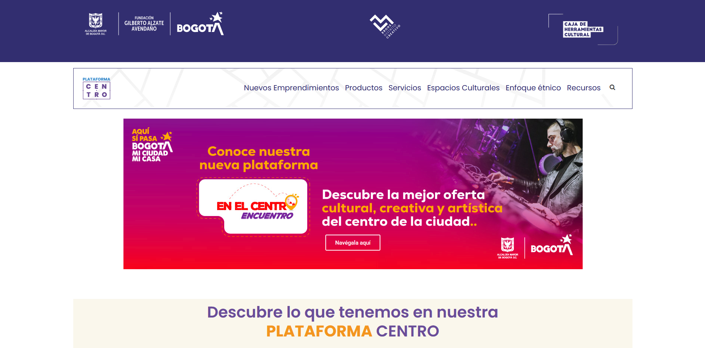

- Al navegar por la barra se puede encontrar el espacio de nuevos emprendimientos, en el cual aparecen los emprendimientos que se unieron hace poco a la plataforma.
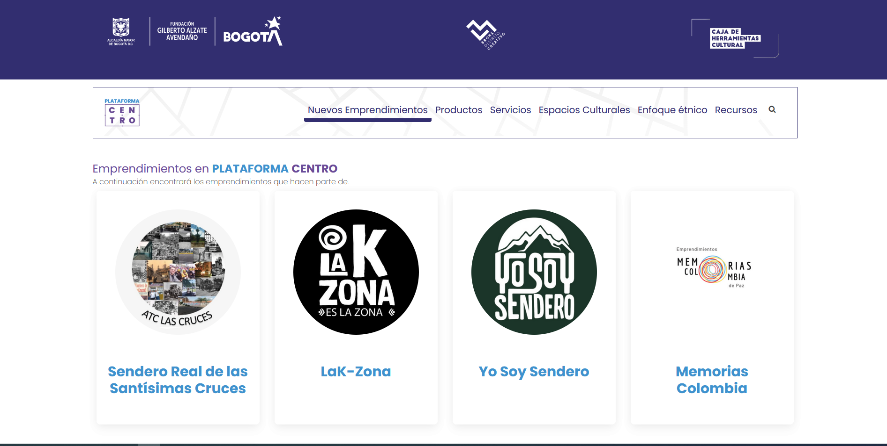

- También se puede encontrar el área para productos y servicios, en estas se puede observar un catálogo de lo que ofrecen muchos de los diferentes emprendimientos que participan en la plataforma.
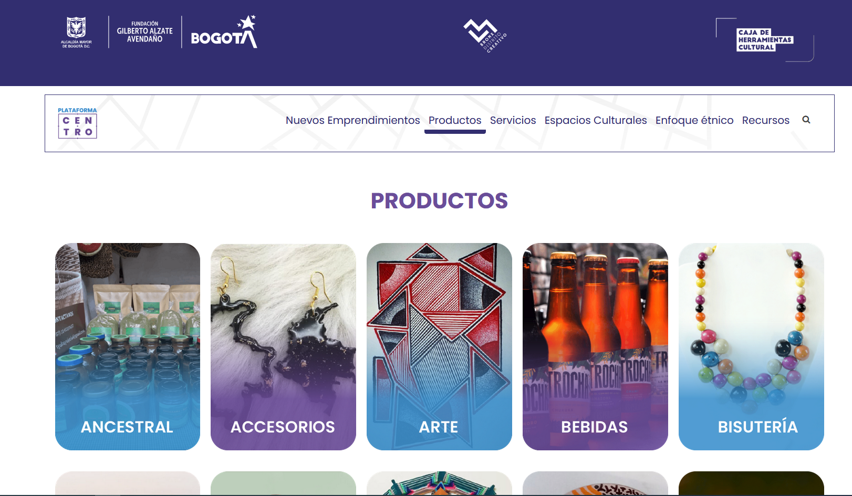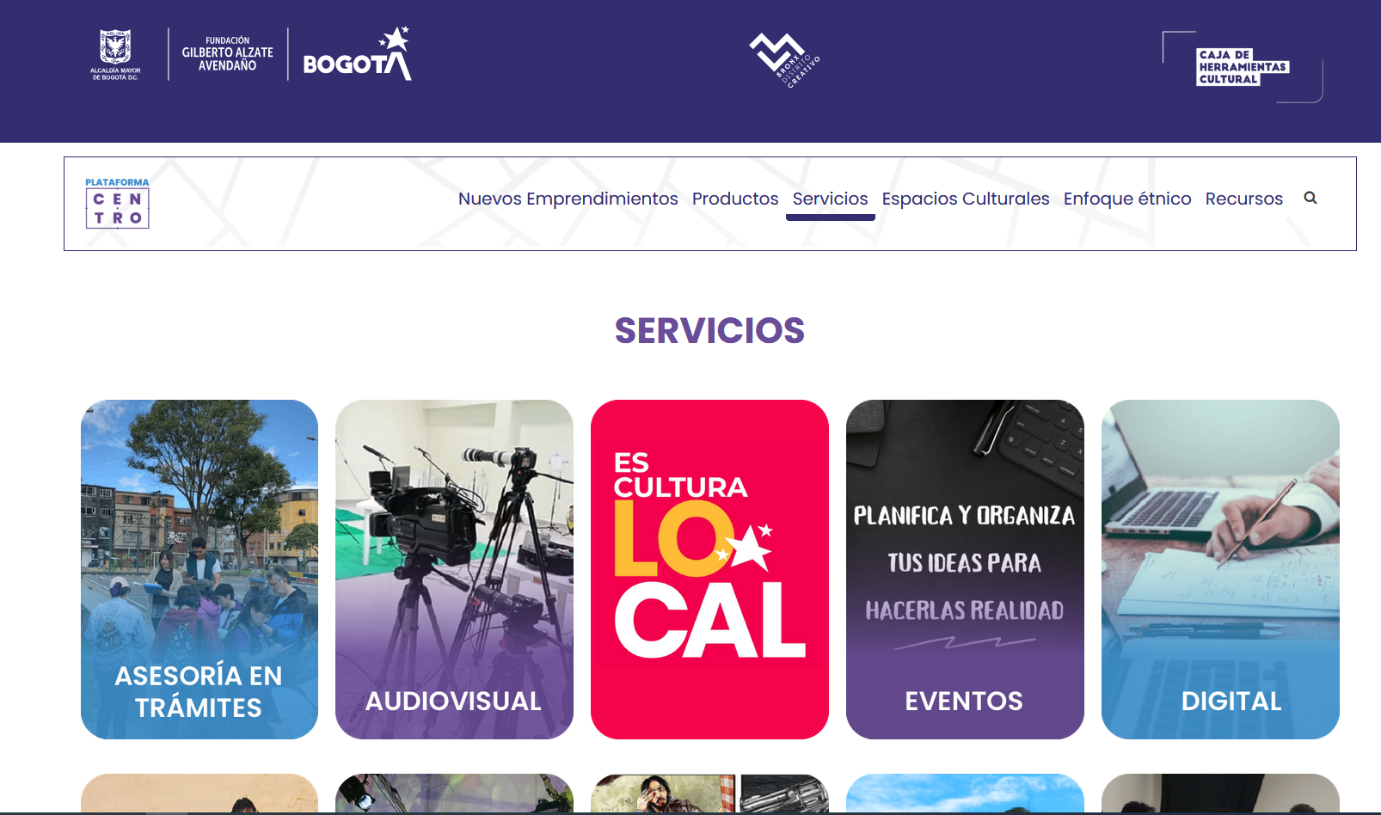

- Finalmente, si se está interesado en hacer parte del programa y tener un espacio en la plataforma, se debe postular el emprendimiento por medio de un formulario que se puede encontrar en la Plataforma Centro.
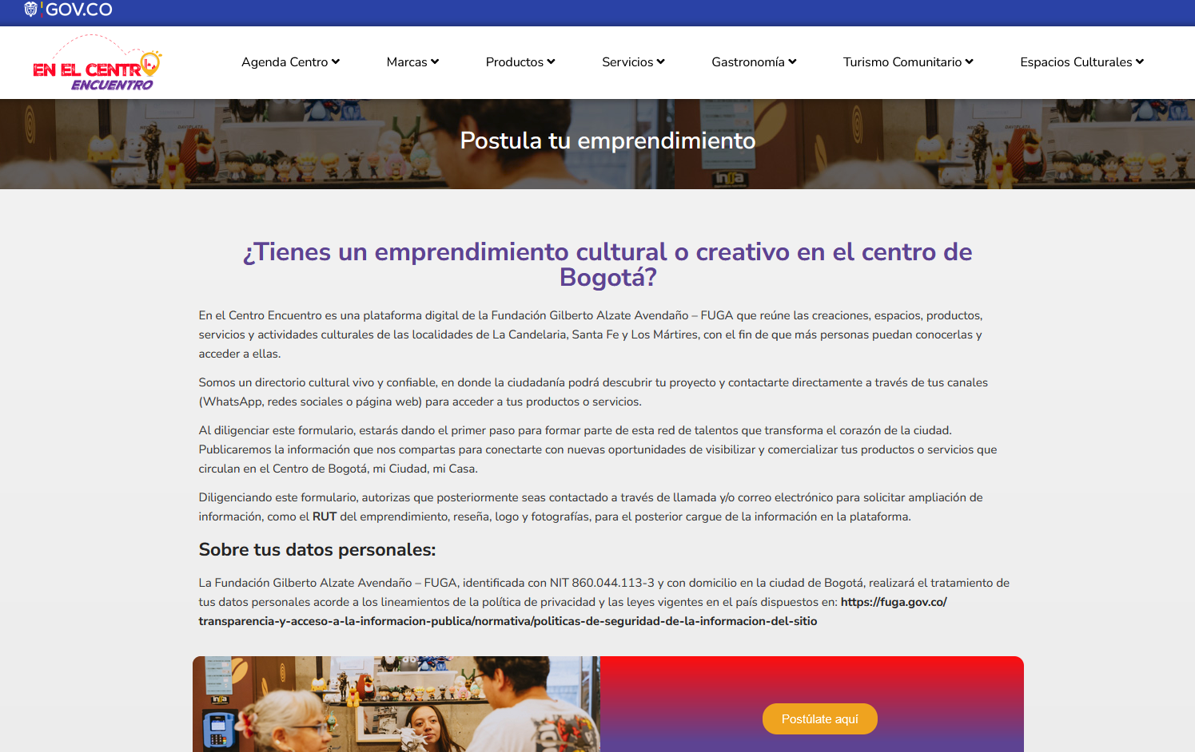
URL: https://plataformacentro.fuga.gov.co/

1.5.2 Mercado de las pulgas San Alejo
La plataforma del Mercado de Pulgas San Alejo funciona como un sitio web informativo y cultural que combina elementos de exhibición de productos, patrimonio y servicios para visitantes, sin embargo tiene información desactualizada. Algunas de sus funciones claves incluyen:
Búsqueda y expositores: presenta secciones de coleccionismo, antigüedades, numismática, filatelia, música, bibliotecología, juguetería, con piezas destacadas de expositores.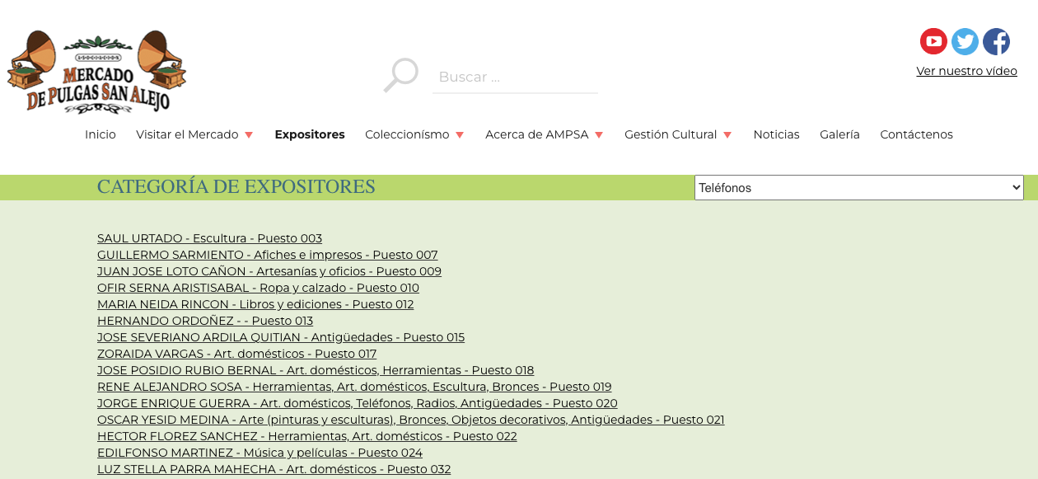
Información para visitantes: ofrece detalles sobre horarios, cómo llegar, mapa del mercado pero este solo se puede ver si se selecciona el expositor de la lista y así con cada uno, preguntas frecuentes, lo que facilita la visita física al mercado.
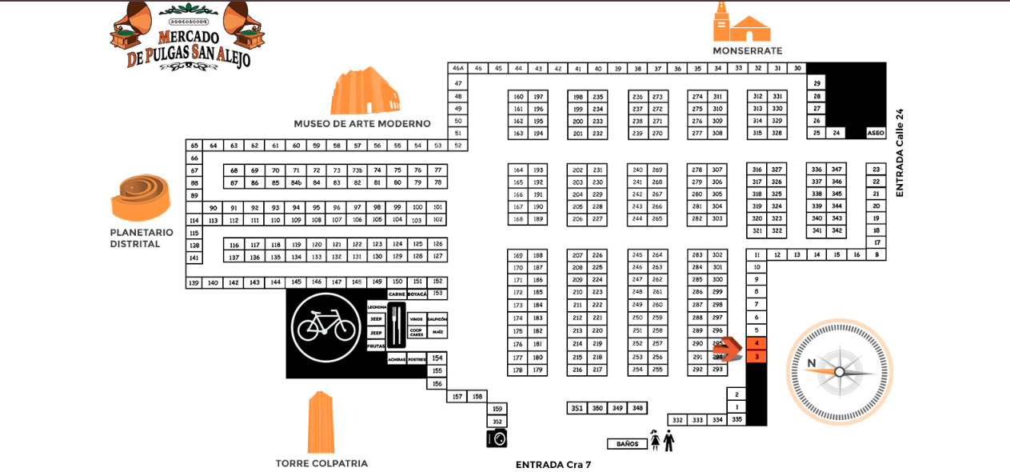
Historia institucional y contexto cultural: explica qué es AMPSA (la Asociación Mercado de Pulgas San Alejo), su historia, organización, misión cultural y el valor patrimonial de las piezas que se exhiben.
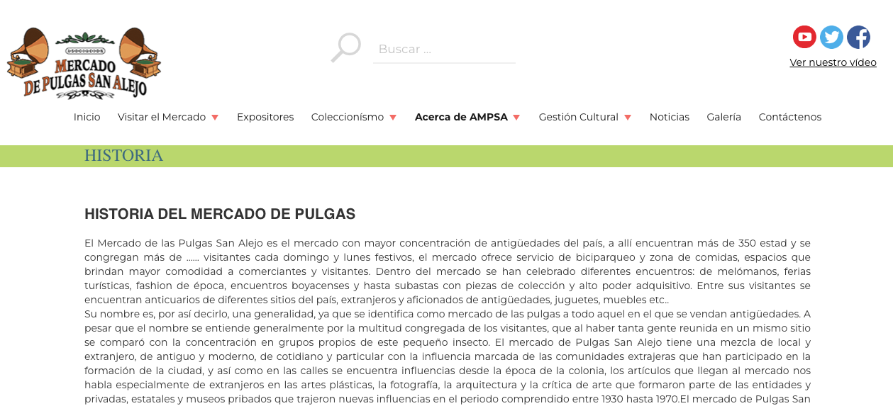
Gestión cultural: incluye proyectos culturales, aliados, producción académica (por ejemplo en “Aula Patrimonio”) y noticias relacionadas al mercado.
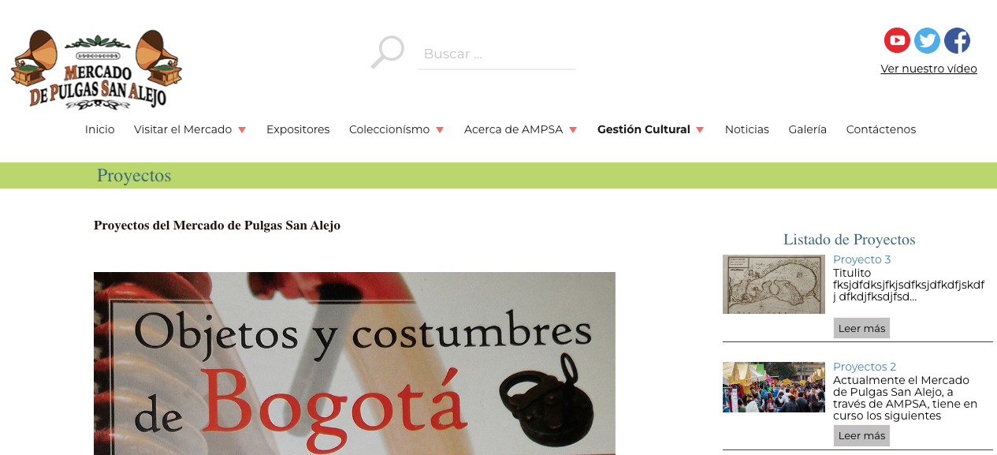
Galería y multimedia: tiene imágenes, video institucional (“¿Qué es un Mercado de Pulgas?”), piezas destacadas, una galería para explorar visualmente el contenido.
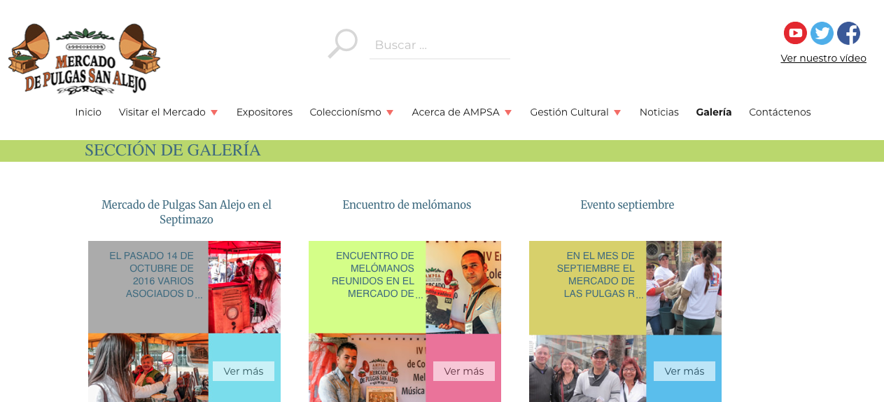
Contacto e información institucional: sitio con datos relevantes de contacto, dirección, oficinas administrativas, políticas y otros datos prácticos. Además de una parte para enviar comentarios por medio de un formulario.
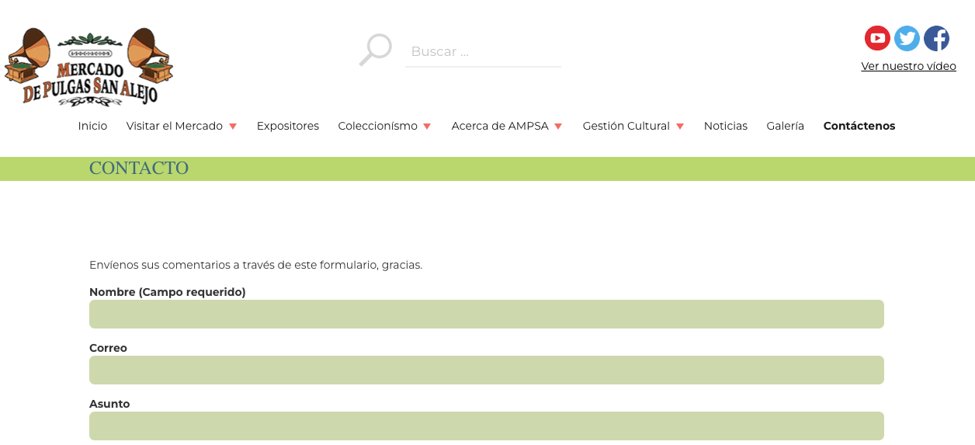
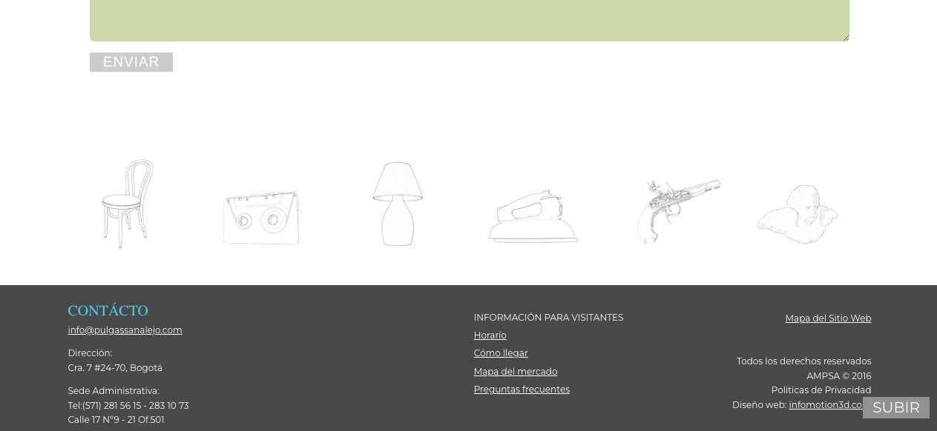
URL: https://www.pulgassanalejo.co/pruebas/?page_id=42

1.5.3 Mercado de las pulgas de Usaquén tienda virtual

La página del Mercado de las Pulgas de Usaquén ofrece varias secciones clave: una tienda virtual para la compra de productos en línea, un espacio dedicado a los expositores donde se presentan los vendedores y sus ofertas, así como apartados de noticias y eventos para informar sobre novedades y actividades del mercado. También incluye la historia y misión de la asociación, resaltando su tradición cultural de más de 30 años, una sección de administración para la gestión interna del mercado y un área de contacto con información de ubicación, horarios y medios de comunicación.
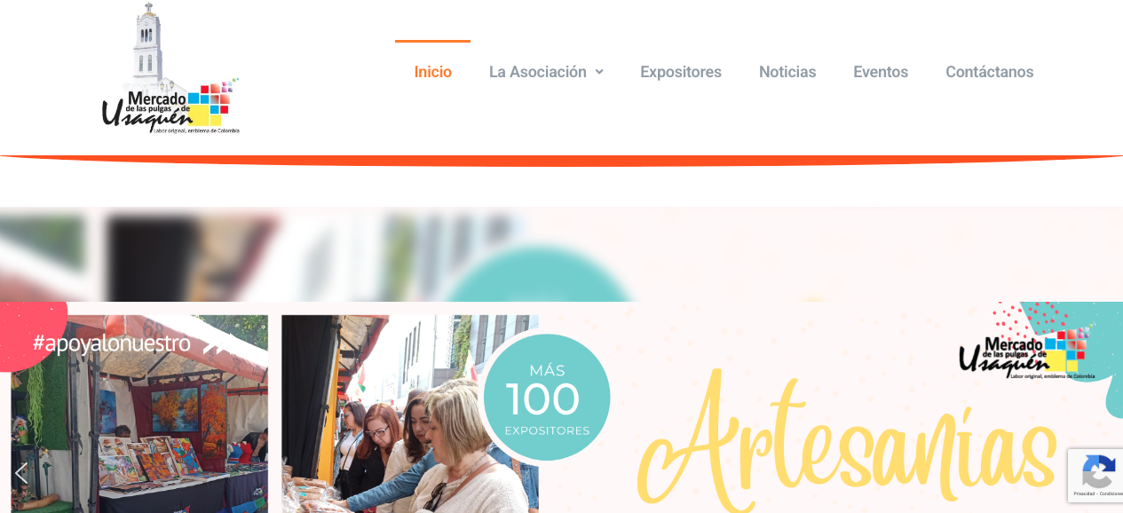
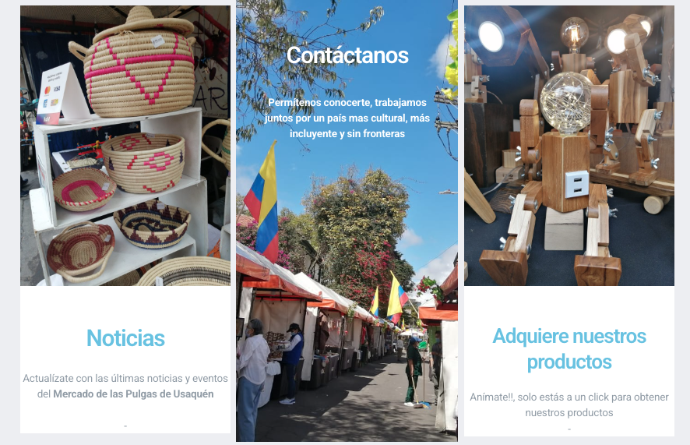

Sin embargo en el catálogo no se muestra ningún producto por lo cual no se puede ver que más tiene la pagina y como se organiza frente a la visibilidad de los productos, de igual forma tampoco se pueden ver los expositores.
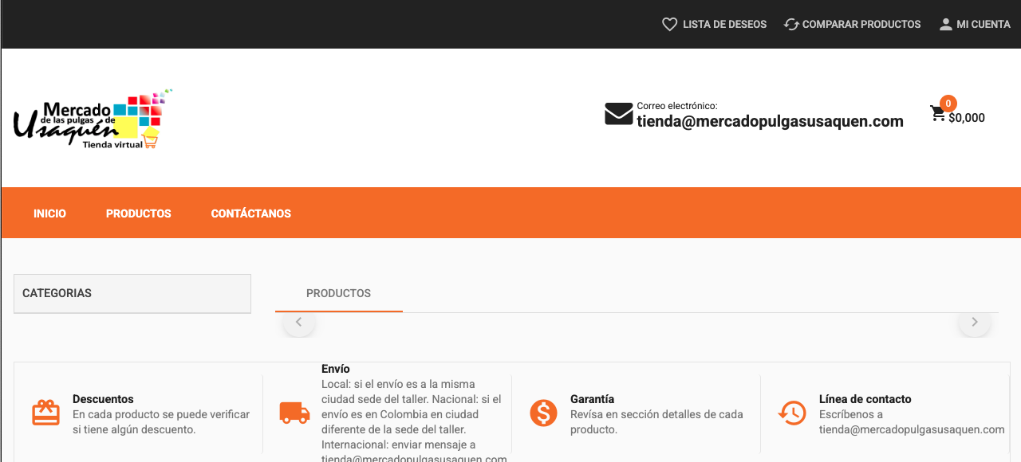

URL: https://www.mercadopulgasusaquen.com/

- ANÁLISIS TÉCNICO OPERATIVO

Este capítulo corresponde al desarrollo técnico del proyecto entregables de acuerdo a la lista de chequeo técnica de cada programa de formación, se pueden relacionar link, imágenes o apoyar con la presentación en power point.

2.1 Ficha Técnica del producto o servicio

2.2 Descripción del proceso (Diagrama de proceso)
Proceso de producción del producto y/o de prestación del servicio
2.3 Requerimiento de Activos
Descripción de infraestructura, equipos, herramientas necesarias para la producción

  - Requerimientos de Mano de Obra

- CONCLUSIONES Y RECOMENDACIONES

BIBLIOGRAFÍA Y WEBGRAFÍA

El objetivo de este resumen es que el lector se haga una idea clara y general del proyecto. Se realiza hacia el final del desarrollo del proyecto o cuando ya se tienen definiciones claras de él. Debe ser muy concreto y en él se describe, en uno dos párrafos, los que persigue con el proyecto, la necesidad a satisfacer, las ventajas competitivas ofrecidas.

